# httprobe ve httpx Araçları

Bu belge, siber güvenlikte sıkça kullanılan iki önemli aracı açıklamaktadır: `httprobe` ve `httpx`. Bu araçlar özellikle subdomain keşfi, canlılık kontrolü ve web servis analizinde kullanılır.

## 1. httprobe

**Amacı:**

* - Bir liste halinde verdiğin subdomain'lerin canlı olup olmadığını (HTTP/HTTPS) kontrol eder.

✅ Özellikler:

* - HTTP ve HTTPS portlarını kontrol eder.
* - Çok hızlı çalışır.
* - Sadece canlı olanları çıktıya verir.

Kurulum:

go install [github.com/tomnomnom/httprobe@latest](mailto:github.com/tomnomnom/httprobe@latest)

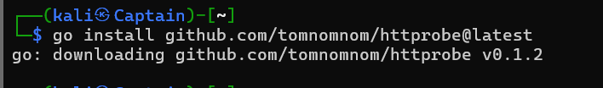

Örnek Kullanım:

subs.txt dosyası:

admin.targetsite.com  
test.targetsite.com  
mail.targetsite.com  
blog.targetsite.com

Komut:

cat subs.txt | httprobe

**Çıktı:**

http://test.targetsite.com  
https://admin.targetsite.com  
http://blog.targetsite.com

## 2. httpx

Amacı:

* - Subdomain’lerin sadece canlı olup olmadığını değil, aynı zamanda: HTTP başlıkları, cevap kodları, yönlendirme, SSL bilgisi, IP, CNAME gibi analizleri yapar.

✅ Özellikler:

* - Çok fazla parametreyle çalışır.
* - Çıktıyı JSON veya tabular olarak verebilir.
* - Diğer araçlarla entegre çalışabilir.

Kurulum:

go install -v [github.com/projectdiscovery/httpx/cmd/httpx@latest](mailto:github.com/projectdiscovery/httpx/cmd/httpx@latest)



Örnek Kullanım:

subs.txt dosyası:

admin.targetsite.com  
test.targetsite.com

Basit kullanım:

cat subs.txt | httpx

Çıktı:

https://admin.targetsite.com [200]  
http://test.targetsite.com [301]

Detaylı bilgi:

cat subs.txt | httpx -title -status-code -tech-detect -location

Çıktı:

https://admin.targetsite.com [200] [Admin Login] [Apache] [United States]  
http://test.targetsite.com [301] [301 Moved Permanently] [Nginx] [Redirect: /login]

## Gerçek Örnek – tesla.com

subfinder ile subdomain’leri toplarız:

subfinder -d tesla.com -silent > tesla-subs.txt

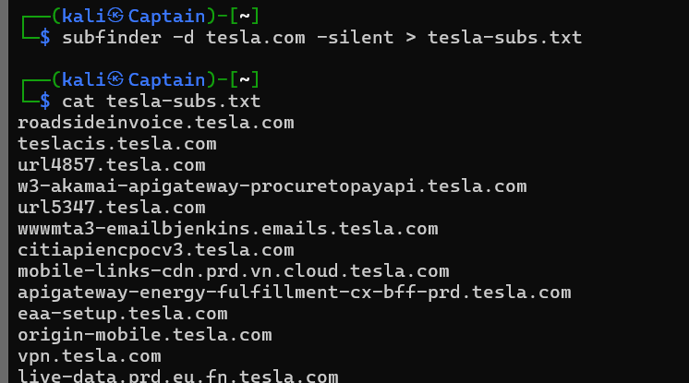

Sonra httprobe:

cat tesla-subs.txt | httprobe

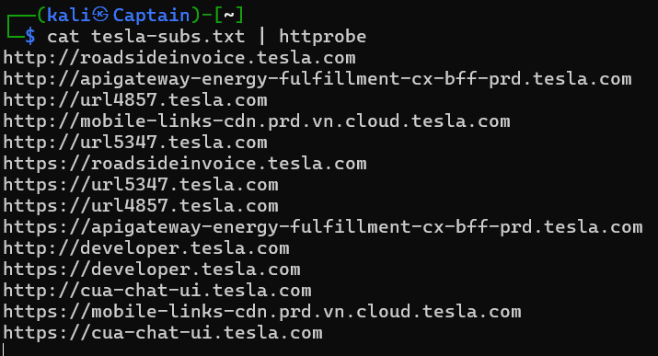

veya httpx ile detaylı analiz:

cat tesla-subs.txt | httpx -title -status-code -tech-detect –silent

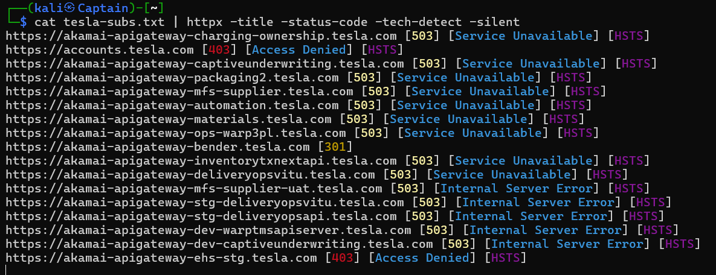

|  |
| --- |
| Karşılaştırma |
| |  |  |  | | --- | --- | --- | | Araç | Ne İşe Yarar | Avantajı | | httprobe | Subdomain canlı mı? | Basit, hızlı | | httpx | Detaylı analiz (başlık, SSL, yönlendirme vs.) | Kapsamlı, çok yönlü | |